**МИНИСТЕРСТВО ОБРАЗОВАНИЯ ОРЕНБУРГСКОЙ ОБЛАСТИ**

**Государственное автономное профессиональное**

**образовательное учреждение**

**«Оренбургский автотранспортный колледж имени заслуженного учителя Российской Федерации В.Н. Бевзюка»**

**(ГАПОУ «ОАТК им. В.Н. Бевзюка»)**

**21.02.01 «Разработка и эксплуатация нефтяных и**

**газовых месторождений»**

**РЕФЕРАТ**

**На тему «Вторичное вскрытие пласта на Новогоднем месторождении**»

**Студент группы: 28нк**

**Мауль Артем Владимирович**

**Оренбург**

**2022 г.**

**Содержание**

|  |  |  |
| --- | --- | --- |
|  | Введение |  |
| 1 | Краткий физико-географический очерк о месторождении |  |
| 2 | Общая характеристика продуктивных пластов |  |
| 3 | Влияние технологических процессов вторичного вскрытия на состояние скважины и продуктивного пласта |  |
| 4 | Технология вторичного вскрытия |  |
| 5 | Правила проведения перфорации скважин |  |
|  | Заключение |  |
|  | Список использованной литературы |  |

**Введение**

Нефть и природный газ являются одними из основных полезных ископаемых, которые использовались человеком еще в глубокой древности. Нефтегазовая промышленность – это отрасль тяжелой индустрии, которая включает в себя освоение месторождений газа и нефти, а также бурение газонефтяных скважин, добычу и переработку извлекаемого сырья. На нефтегазовую промышленность приходиться около 44 % от общего объема экспорта товаров. Доходы федерального бюджета на 50 % состоят из прибыли от экспорта газонефтяного сырья. Основную роль в обеспечении энергией всех сфер человеческой деятельности выполняют топливные ресурсы, для добычи которых на территории России осваивают новые месторождения. С каждым годом темпы развития газовой и нефтяной отраслей увеличиваются, так как они имеют огромное значение для народного хозяйства России.

Развития нефтегазового комплекса дают основание полагать, что объем добычи нефти в целом по компаниям будет расти, за счет совершенствования технологий разработки месторождений. По потенциальным запасам нефти, оцениваемым в 63 млрд. тонн, Россия занимает первое место в мире, по доказанным извлекаемым запасам – на третье место, общее их количество в мире оценивается на настоящий момент в 130 млрд. тонн.

Естественное ухудшение структуры запасов накладывает свой отпечаток в стратегию добычи нефти, требуя постоянного расширения технологических возможностей по увеличению вторичными и третичными методами извлечения её из природных резервуаров.

Особую сложность в разработке залежей, приуроченных к неоднородным по литологии, проницаемости и пористости пластам, представляют этапы первичного и вторичного вскрытия. От успешности их проведения зависит и дальнейший долговременный безремонтный период эксплуатации скважин, равномерные отборы и вытеснение по продуктивным пластам.

При вторичном вскрытии и последующем инициировании пласта необходимо обращать внимание на соответствие геолого - технологических условий выбранному способу перфорации и типу перфоратора.

Качество вторичного вскрытия является определяющим фактором при решении задач поискового, разведочного и эксплуатационного направлений.

От качества вторичного вскрытия зависит коэффициент продуктивности пласта будущей скважины.

Вскрытие продуктивных пластов проводят дважды: первичное — в процессе бурения, вторичное — перфорацией после крепления скважины эксплуатационной колонной. Вскрытие пласта перфорацией в обсаженных скважинах — одна из наиболее важных операций при их строительстве, поскольку от нее зависит дальнейший успех испытания, получения притока пластового флюида и освоения скважины как объекта эксплуатации.

**1. Краткий физико-географический очерк о месторождении**

В административном отношении Новогоднее месторождение расположено на территории Пуровского района Ямало-Ненецкого автономного округа Тюменской области. Районный центр п. Тарко-Сале находится в 155 км к северовостоку. Ближайшие месторождения – Вынгаяхинское, Вынгапуровское, Еты-Пуровское, Ярайнерское (рис. 1). Месторождение в южном направлении пересекает ветка нефтепровода Вынгаяхинское-Новогоднее-Вынгапуров-ское, которая соединяется с магистральным нефтепроводом Холмогорское-Федоровское-Сургут-Омск. Электроснабжение района осуществляется от линии электропередачи Тюмень-Сургут-Нижневартовск.

Новогоднее и соседние месторождения, а также поселки и г. Ноябрьск соединены автодорогами с твердым покрытием. Связь г. Ноябрьска с другими городами Тюменской области осуществляется, в основном, по железной дороге Сургут-Уренгой. С 1983г. в г. Ноябрьске действует аэропорт с регулярным воздушным сооб­щением со многими крупными городами страны.



Рисунок 1. Обзорная схема района работ

**2. Общая характеристика продуктивных пластов**

**1.2.1 Пористость и проницаемость**

Новогоднее месторождение находится в юго-восточной части Вынгапуровского нефтегазоносного района (НГР) Надым-Пурской нефтегазоносной области (НГО). Соседним ближайшим месторождением является Ярайнерское. Этаж нефтегазоносности охватывает широкий комплекс пород, сформировавшихся в нижне-среднеюрское – верхнемеловое время.

В пределах Новогоднего месторождения продуктивность установлена в пластах: ПК**1**, БВ**30**, БВ**31**, БВ**43**, Ач**I**, Ю**11**, Ю**12**, Ю**2**, Ю**3**. По состоянию на 01.01.2006г на месторождении пробурено 56 поисково-разведочных и 252 эксплуатационных скважин.

Пласт Ю**3**представляет собой линзовидное тело, литологически экрани-рованное с востока. Песчаники имеют блоковое строение. Мощность песчаных тел достигает 20 метров. Залежь имеет ВНК, вскрытый на отметке -2994м.

Пласт Ю**2**характеризуется резкой фациальной изменчивостью. В разрезе пласта выделяется до четырех регрессивных цикла.

В разрезе отсутствуют надежные глинистые перемычки, циклы не выдержаны по простиранию, что приводит к замещению песчаных фаций глинистыми фациями.

Пласт Ю**2** зонами глинизации разделяется на четыре песчаные линзы: Ю**20**, Ю**21**, Ю**22**, Ю**3**.

Горизонт Ю1 включает в себя пласты Ю**11** и Ю**12**.

Коллектора пласта Ю12 не имеет повсеместного распространения по площади. В его пределах выделяют 6 песчаных линз. Три из них достаточно крупные, остальные незначительных размеров Пласт Ю**11**, по сравнению с Ю**12** наиболее выдержан по площади. Коллекторские свойства и продуктивность пласта увеличиваются в юго-западном направлении.

В восточном и юго-восточном направлениях толщина коллектора уменьшается, пласт становится более глинистым. Пласты Ю **11**и Ю **12** разделены друг от друга глинистой перемычкой. Залежь пласта Ю **12** литологически экранированная, а залежь пласта Ю11 пластовая, литологиически экранированная.

Коллекторские свойства для всех пластов определялись по лабораторным анализам кернового материала и по данным ГИС.

**1.2.2 Физико-химические свойства пластовых жидкостей и газа**

По углеводородному составу нефти всех пластов относятся к смешанному типу с преобладанием метановых углеводородов. Изучение конденсатов и свободного газа основной залежи пласта БВ8 не производилось ввиду отсутствия качественных проб и специальных исследований.

В таблицах 4,6 приведены средние значения ряда физико-химических свойств нефти и газа и их компонентного состава.

Таблица 1- Свойства пластовой нефти по пластам

|  |  |  |  |  |  |
| --- | --- | --- | --- | --- | --- |
| Наименование | Пласт Ю11 | | Пласт Ю12 | | Пласт Ю2 |
| Давление насыщения газом Pн, МПа | 9,0 | | 19,0 | | 19,6 |
| Газосодержание Rн, нм3/т | 78 | | 150 | | 150 |
| Объёмный коэффициент bн | 1,35 | | 1,35 | | 1,35 |
| Плотность ρн, г/см3 | 0,831 | | 0,820 | | 0,820 |
| Вязкость μн, сП | | 0,7 | 0,46 | 0,46 | |
| Температура насыщения парафином t, оС | | 51,0 | 56,0 | – | |

Таблица 2 - Компонентный состав нефтяного газа, разгазированной и пластовой нефти по пласту Ю11

|  |  |  |  |
| --- | --- | --- | --- |
| Наименование | Газ, выделившийся из нефти | Нефть после многоступенчатого разгазирования | Пластовая нефть |
| Углекислый газ | 1,095 | 0,001 | 0,049 |
| Азот | 0,010 | 0,000 | 0,549 |
| Метан | 60,083 | 0,058 | 38,276 |
| Этан | 8,911 | 0,552 | 6,179 |
| Пропан | 16,593 | 5,406 | 9,363 |
| Изобутан | 3,861 | 3,990 | 2,702 |
| Н-бутан | 5,987 | 6,209 | 4,962 |
| С5 | 1,600 | 3,846 | 2,062 |
| С6 | 0,257 | 6,176 | 2,752 |

Назначение вторичного вскрытия продуктивных пластов:

Создание надежной гидродинамической связи продуктивного пласта со скважиной для обеспечения притока флюида из пласта в скважину, закачки жидкости в пласт и достижения запланированных объемов добычи.

Требования к вторичному вскрытию:

- обеспечить высокую степень гидродинамического совершенства скважины по характеру вскрытия;

-обеспечить сохранность крепи скважины.

**3.Влияние технологических процессов вторичного вскрытия на состояние скважины и продуктивного пласта**

Степень гидродинамического совершенства скважины по характеру вскрытия зависит от уровня дополнительных гидродинамических сопротивлений в призабойной зоне пласта при притоке пластового флюида в скважину, связанных с сохранностью коллекторских свойств продуктивного пласта в перфорационных каналах, плотностью перфорации, размерами и глубиной перфорационных каналов. Важным является сохранность крепи скважины в процессе создания перфорационных каналов, что предотвращает возможность возникновения затрубных перетоков в заколонном пространстве при вызове притока, освоении и эксплуатации скважин Таким образом, в процессе вторичного вскрытия продуктивных пластов в результате влияния технологических процессов на призабойную зону пласта, состояние скважины возможно: снижение коллекторских свойств продуктивного пласта в создаваемых перфорационных каналах за счет воздействия компонентов перфорационной жидкости на коллектор; нарушениягерметичности крепи скважины в обсадных трубах и заколонном пространстве скважины

В соответствие с этим, необходимо выбрать метод и технологию вторичного вскрытия продуктивных пластов с учетом геологических условий залегания продуктивной залежи: фильтрационно-емкостных свойств коллекторов и расположения вблизи продуктивного пласта насыщенных другим флюидом (водогазонасыщенных для нефтяных залежей или водо-нефтенасыщенных для газовых залежей) пластов, а также уровня стадии разработки нефтегазовых месторождений.

**4.Технология вторичного вскрытия**

После того как обсадные трубы спущены в скважину и зацементированы, против продуктивной части пласта при помощи перфораторов делают отверстия в эксплуатационной колонне и цементном камне для соединения продуктивной части пласта с забоем скважины. Эта операция называется перфорацией. В настоящее время существуют различные способы перфорации: пулевая, кумулятивная, гидропескоструйная, сверлящая, щелевая и др.

**4.1 Кумулятивная перфорация**

Кумулятивная перфорация осуществляется стреляющими перфораторами, не имеющими пуль или снарядов. Прострел преграды достигается за счет сфокусированного взрыва. Такая фокусировка обусловлена конической формой поверхности заряда ВВ, облицованной тонким металлическим покрытием (листовая медь толщиной 0,6 мм). Энергия взрыва в виде тонкого пучка газов - продуктов облицовки пробивает канал. Кумулятивная струя приобретает скорость в головной части до 6 - 8 км/с и создает давление на преграду до 0,15 - 0,3 млн. МПа. При выстреле кумулятивным зарядом в преграде образуется узкий перфорационный канал глубиной до 350 мм и диаметром в средней части 8 - 14 мм. Размеры каналов зависят от прочности породы и типа перфоратора.

Все кумулятивные перфораторы имеют горизонтально расположенные заряды и разделяются на корпусные (рис.2) и бескорпусные (рис.3). Корпусные перфораторы после их перезаряда используются многократно. Бескорпусные - одноразового действия. Однако разработаны и корпусные перфораторы одноразового действия, в которых легкий корпус из обычной стали используется только лишь для герметизации зарядов при погружении их в скважину.

Перфораторы спускаются на кабеле (имеются малогабаритные перфораторы, опускаемые через НКТ), а также перфораторы, спускаемые на насосно-компрессорных трубах. В последнем случае инициирование взрыва производится не электрическим импульсом, а сбрасыванием в НКТ резинового шара, действующего как поршень на взрывное устройство. Масса ВВ одного кумулятивного заряда составляет (в зависимости от типа перфоратора) 25 - 50 г. Максимальная толщина вскрываемого интервала кумулятнвным перфоратором достигает 30 м, торпедным - 1 м, пулевым - до 2,5 м. Это является одной из причин широкого распространения кумулятивных перфораторов. Электрический импульс подается на взрывной патрон находящийся в нижней части перфоратора. При взрыве детонация передается вверх от одного заряда к другому по детонирующему шнуру, обвивающему последовательно все заряды.

Корпусные перфораторы позволяют простреливать интервал до 3,5 м за один спуск, корпусные одноразового действия - до 10м и бескорпусные или так называемые ленточные - до 30 м.

Ленточные перфораторы намного легче корпусных, однако их применение ограничено величинами давления и температуры на забое скважины, так как их взрывной патрон и детонирующий шнур находятся в непосредственном контакте со скважинной жидкостью. В ленточном перфораторе заряды смонтированы в стеклянных (или из другого материала), герметичных чашках, которые размещены в отверстиях длинной стальной ленты с грузом на конце. Вся гирлянда спускается на кабеле. Обычно при залпе лента полностью не разрушается, но для повторного использования не применяется.

Головка, груз, лента после отстрела извлекаются на поверхность вместе с кабелем. Кумулятивные перфораторы нашли самое широкое распространение. Подбирая необходимые ВВ, можно в широких диапазонах регулировать их термостойкость и чувствительность к давлению и этим самым расширить возможности перфорации в скважинах с аномально высокими температурами и давлениями.

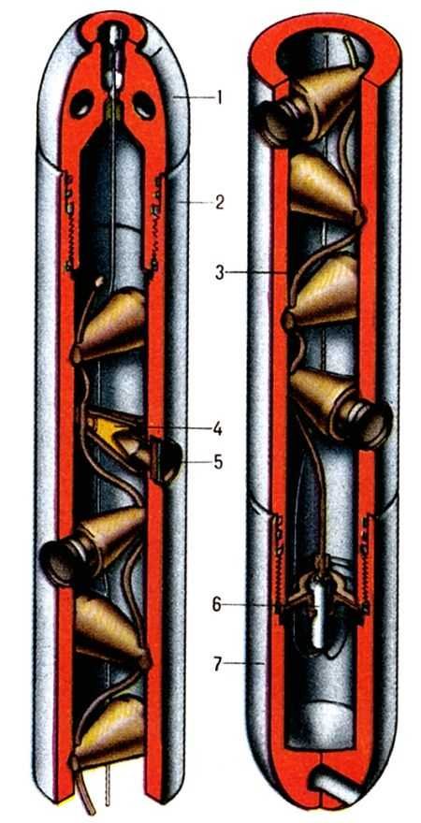

Рисунок 2. Корпусный кумулятивный перфоратор многократного использования

 1 - головка; 2 - корпус; 3 - детонирующий шнур; 4 - кумулятивный [заряд](http://dic.academic.ru/dic.nsf/enc_geolog/1983); 5 - герметизирующее уплотнение; 6 - взрывной патрон; 7 - наконечник.

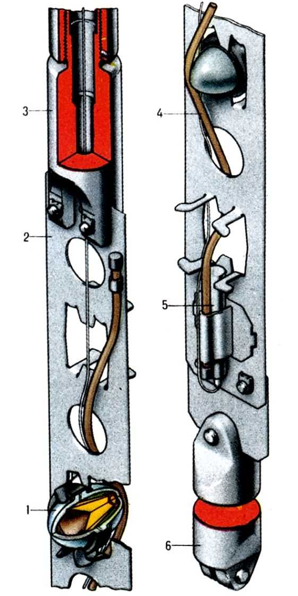

Рисунок 3. Бескорпусный кумулятивный перфоратор

1 - кумулятивный заряд в стеклянной и ситалловой оболочках; 2 - лента; 3 - головка; 4 - детонирующий шнур; 5 - взрывной патрон; 6 - груз.

**4.2 Пулевая перфорация**

При пулевой перфорации в скважину на электрическом кабеле спускается стреляющий пулевой аппарат, состоящий из нескольких (8 - 10) камор - стволов, заряженных пулями диаметром 12,5 мм. Каморы заряжаются взрывчатым веществом (ВВ) и детонаторами. При подаче электрического импульса происходит залп. Пули пробивают колонну, цемент и внедряются в породу. Существует два вида пулевых перфораторов.

1.Перфораторы с горизонтальными стволами. В этом случае длина стволов мала и ограничена радиальными габаритами перфоратора;

2.Перфораторы с вертикальными стволами с отклонителями пуль на концах для придания полету пули направления, близкого к перпендикулярному по отношению к оси скважины.

Перфоратор с горизонтальными стволами собирается из нескольких секций, вдоль которых просверлены 2 или 4 вертикальных канала, каморы с ВВ. Стволы камор заряжены пулями и закрыты герметизирующими прокладками.   
 Верхняя секция имеет 2 запальных устройства. При подаче по кабелю тока, срабатывает 1е запальное устройство, и детонация распространяется по вертикальному каналу на все каморы, пересекаемые этим каналом. В результате почти мгновенного сгорания ВВ давление газов в каморе достигает 2000 МПа, после чего пуля выбрасывается. Происходит почти одновременный выстрел из половины всех стволов. При необходимости удвоить число прострелов по 2й жиле кабеля подается 2й импульс. В этом случае срабатывает вторая половина стволов от второго запального устройства. В перфораторе масса заряда ВВ одной каморы незначительна (равна 4-5 г), поэтому пробивная способность его невелика. Длина образующихся перфорационных каналов составляет 65-145 мм (в зависимости от свойств породы и типа перфоратора), диаметр канала- 12,5 мм.

**4.3 Торпедная перфорация**

Торпедная перфорация осуществляется аппаратами, спускаемыми на кабеле и стреляющими разрывными снарядами диаметром 22 мм. Внутренний заряд ВВ одного снаряда равен 5 г. Аппарат состоит из секций, в каждой из которых имеется по два горизонтальных ствола. Снаряд снабжен детонатором накольного типа. При остановке снаряда происходит взрыв внутреннего заряда и растрескивание окружающей горной породы. Масса ВВ одной камеры - 27 г. Глубина каналов по результатам испытаний составляет 100 - 160 мм, диаметр канала - 22 мм. На 1 м длины фильтра обычноделается не более четырех отверстий, так как при торпедной перфорации часты случаи разрушения обсадных колонн.

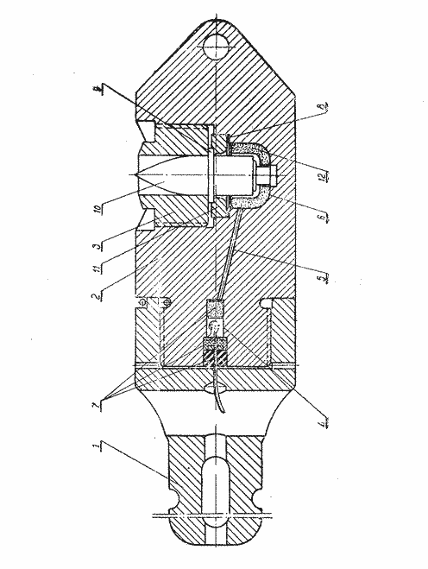

Рисунок 4. Устройство для торпедной перфорации

1 – головка; 2 – корпус; 3 – ствол; 4 – запальная камера; 5 – канал; 6 – пороховая камера;7 – специальный канал; 8 – клингеритовая прокладка; 9 – медный поясок; 10 – снаряд;11 – закладная шайба; 12 – пороховой заряд

Пулевая и торпедная перфорации применяются ограниченно, так как все больше вытесняются кумулятивной перфорацией.

**4.4 Гидропескоструйная перфорация**

Гидропескоструйную перфорацию (ГПП) применяют при вскрытии плотных, как однородных, так и неоднородных по проницаемости, коллекторов Не допускается проведение ГПП в условиях поглощения жидкости пластом. Различают два варианта ГПП — точечная и щелевая.

При точечной ГПП канал образуют при неподвижном перфораторе.

Щелевую – при движении перфоратора в вертикальном направлении.

Профиль и плотность ГПП определяют в зависимости от геолого-эксплуатационной характеристики коллектора. При осуществлении ГПП используют: перфораторы, НКТ, насосные агрегаты, пескосмесители, емкости для жидкости, сальниковую головку или превентор, а также жидкость-носитель и кварцевый песок. В качестве жидкости-носителя используют дегазированную нефть, 5-6 %-ный раствор соляной кислоты, воду (соленую или пресную) с добавками ПАВ, промывочный раствор, не загрязняющий коллектор. При работах в интервале непродуктивного пласта используют пресную воду или промывочную жидкость. Концентрация песка в жидкости-носителе должна составлять от 50 до 100 г/л. Продолжительность процесса при точечном вскрытии составляет 15 мин, при щелевом – не более 2-3 мин на каждый сантиметр длины цели. Перепад давления жидкости на насадке (без учета потерь на трение в НКТ) составляет: при диаметре насадки 6мм – от 10 до 12 МПа; при диаметре насадки 4,5 мм – от 18 до 20 МПа. Процесс ГПП осуществляют при движении НКТ снизу вверх. При непредвиденных продолжительных остановках немедленно промывают скважину при обратной циркуляции.

После ГПП при обратной промывке вымывают шаровой клапан, промывают скважину до забоя до полного удаления песка из скважины, поднимают перфоратор и оборудуют скважину для освоения и эксплуатации.

Освоение фонтанных скважин допускается без подъема перфоратора.

При гидропескоструйной перфорации разрушение преграды происходит в результате использования абразивного и гидромониторного эффектов высокоскоростных песчано-жидкостных струй, вылетающих из насадок специального аппарата - пескоструйного перфоратора, прикрепленного к нижнему концу насосно-компрессорных труб. Песчано-жидкостная смесь закачивается в НКТ насосными агрегатами высокого давления, смонтированными на шасси тяжелых автомашин, поднимается из скважины на поверхность по кольцевому пространству. Это сравнительно новый метод вскрытия пласта. В настоящее время ежегодно обрабатываются около 1500 скважин этим методом. Область и масштабы применения гидропескоструйного метода обработки скважин постоянно расширяются, и кроме вскрытия пласта он нашел применение при капитальных ремонтах, вырезке колонн и в сочетании с другими методами воздействия. При гидропескоструйной перфорации (ГПП) создание отверстий в колонне, цементном камне и канала в породе достигается приданием песчано-жидкостной струе очень большой скорости, достигающей нескольких сотен метров в секунду. Перепад давления при этом составляет 15 - 30 МПа. В породе вымывается каверна грушеобразной формы, обращенной узким конусом к перфорационному отверстию в колонне. Размеры каверны зависят от прочности горных пород, продолжительности воздействия и мощности песчано-жидкостной струи. При стендовых испытаниях были получены каналы до 0,5 м. Размеры канала увеличиваются сначала быстро и затем стабилизируются в результате уменьшения скорости струи в канале и поглощения энергии встречным потоком жидкости, выходящей из канала через перфорационное отверстия.

Устье скважины оборудуется стандартной арматурой типа 2АУ-700, рассчитанной на рабочее давление 70,0 МПа.

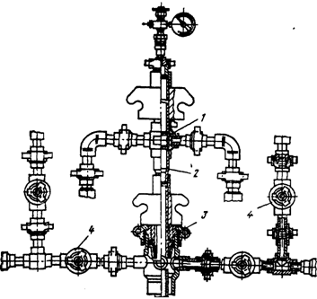

Рисунок 5. Арматура устья 2АУ-700

Арматура (рис.5) состоит из трубной головки (крестовины) 1 с патрубком 2, устьевой головки 3 с сальником, пробковых кранов 4 и других элементов.

Для прокачки песчано-жидкостной смеси используются насосные агрегаты, смонтированные на платформе тяжелых грузовых автомобилей 2АН-500 или 4АН-700, развивающие максимальные давления соответственно 50 и 70 МПа. При меньших давлениях используют цементировочные агрегаты. Число агрегатов n определяется как частное от деления общей необходимой гидравлической мощности на гидравлическую мощность одного агрегата, причем для запаса берется еще один насосный агрегат.

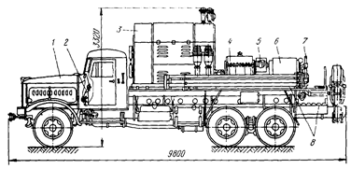

Рисунок 6. Насосный агрегат 4АН-700

1 - автошасси КрАЗ-257Б1А; 2 - пост управления; 3 - силовой агрегат; 4 - коробка передач ЗКПМ; 5 - зубчатая муфта; 6 - насос 4Р-700; 7 - напорный трубопровод; 8 - вспомогательный трубопровод.

После спуска перфоратора в скважину и обвязки наземного оборудования система должна быть опрессована давлением, превышающим рабочее в 1,5 раза. Перед опрессовкой в НКТ сбрасывается верхний шар большого диаметра (50 мм) , который садится на седло . После опрессовки системы закачкой жидкости в затрубное пространство (прямая промывка) шар выносится на устье и извлекается. Затем в НКТ сбрасывается шар малого диаметра, который садится в седло , отсекая хвостовик от полости перфоратора и НКТ. Перфоратор готов к работе.

Подготовленная жидкостно-песчаная смесь закачивается в НКТ и, выходя из насадок, производит перфорацию. Обычная концентрация песка в жидкости составляет 80-100 кг/м3 . Основными требованиями к рабочей жидкости являются:

- определенная плотность (чтобы в процессе ГПП не возникало фонтанных проявлений);

-определенная вязкость (чтобы в процессе закачки не было оседания песка в любом элементе системы);

-определенная фильтруемость (чтобы в образующихся кавернах не было сильного ее поглощения горной породой);

-доступность в необходимых количествах и ее приемлемая стоимость.

Выбор схемы проведения ГПП определяется экономическими показателями, например, себестоимостью процесса. В зависимости от реализуемой схемы процесса расход жидкости изменяется (при прочих равных условиях) от 10 до 100 м3, а расход песка от 1 до 10 т

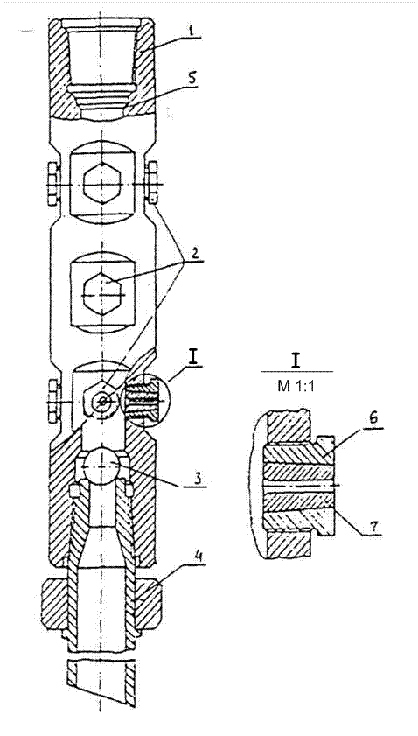

Рисунок 7. Перфоратор АП-6М

1 – корпус; 2 – насадки; 3 – шар; 4 – хвостовик; 5 – запорное гнездо;

6 – держатель насадки; 7 – насадка

В корпусе 1 расположены гидромониторные насадки 2 рабочего запорного узла в составе шара 3 и соответствующего запорного гнезда, выполненного в головке хвостовика 4, а также опрессовочного гнезда 5, выполненного непосредственно в головке корпуса перфоратора 1.

Перед проведением перфорации устье скважины оборудуется превенторной установкой.

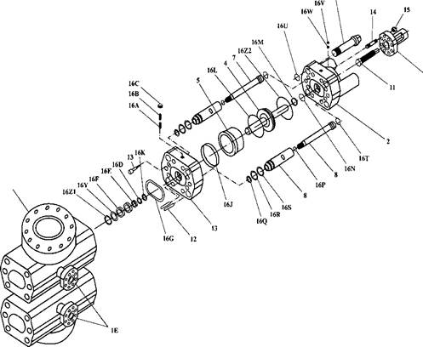

Рисунок 8.Превентор плашечный сдвоенный (Ду = 180 мм, ру = 70 МПа) Воронежского механического завода

1 - корпус; 1А - фланец корпуса; 1Е - боковые отводы из под плашек с фланцами; 2 - крышка; 3 - промежуточный фланец корпуса; 4 - поршень гидроцилиндра; 5 - гидроцилиндр; 6 - поршень для открытия крышки; 7 - поршень для закрывания крышки; 8 - цилиндр для открытия крышки; 9 - болт крышки; 10 - корпус фиксатора плашки; 11 - фиксатор плашки; 12, 14 - шпильки; 13 - болт крепления крышки и промежуточного фланца корпуса; 15 - гайка; 16А - обратный клапан с уплотнением; 16В - втулка с уплотнением; 16С - пробка с уплотнением; 16D, Е, F, I, О, К, L, М, N, Р, R, S, U, Т, Z - кольца уплотнительные

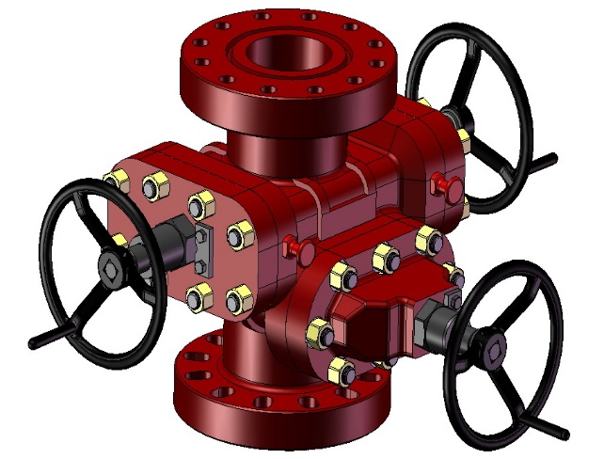

Рисунок 9.Общий вид превентора

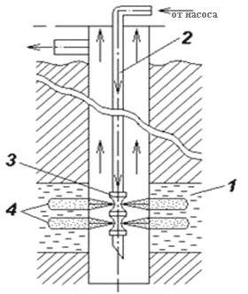

Рисунок 10. Принципиальная схема гидропескоструйной перфорации

1 – зона обработки; 2 – насосно-компрессорная труба; 3 – гидроперфоратор; 4 – гидроперфорационные каналы

**4.5 Схема обвязки поверхностного оборудования при работе по**

**замкнутому циклу**

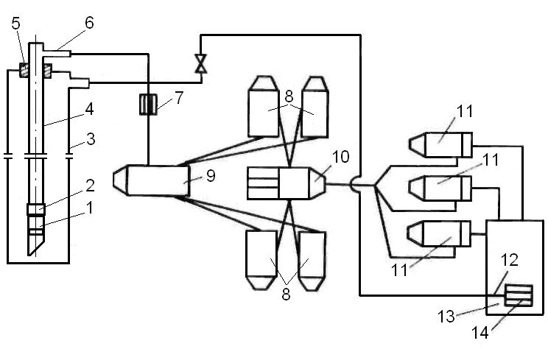

Рисунок 11- Схема обвязки поверхностного оборудования при работе по

замкнутому циклу

1-перфоратор;2-реперный патрубок;3-эксплуатационная колонна;

4-колонная НКТ;5-превентор;6-арматура устья;7-блок фильтра;8-насосные агрегаты;9-блок манифольда;10-пескосмесительная машина;11-насосные агрегаты низкого лавления;12-выкидная линия;13-емкость для жидкости;14-сито .

Специальные рабочие жидкости завозят на скважину автоцистернами или приготавливают в небольших (10 - 15 м3) емкостях, установленных на салазках. В обвязку поверхностного оборудования монтируют фильтры высокого давления - шламоуловители, предупреждающие закупорку насадок крупными частицами породы. Песчано-жидкостная смесь готовится тремя способами:

-с повторным использованием песка и жидкости (закольцованная схема);

-со сбросом отработанного песка с повторным использованием жидкости;

-со сбросом жидкости и песка.

Наиболее экономична закольцованная схема, так как при этом расходы жидкости и песка минимальные.

Схема (рис.11) предусматривает также необходимые операции по промывке скважины как через колонну НКТ, так и через кольцевое пространство. Обязательным элементом схемы обвязки является установка обратных клапанов на выкидных линиях агрегатов и лубрикатора или байпаса для ввода шаров-клапанов пескоструйного аппарата.

В качестве рабочей используют различные жидкости, исходя из условия ее относительной дешевизны, предотвращения ухудшения коллекторских свойств пласта и открытого фонтанирования. Состав жидкости устанавливают в лабораториях. Для целей ГПП используют воду, 5 - 6%-ный раствор ингибированной соляной кислоты, дегазированную нефть, пластовую сточную или соленую воду с ПАВами, промывочный раствор. В случае если плотность рабочей жидкости не обеспечивает глушение скважины, добавляют утяжелители: мел, бентонит и др.

Методика расчета процесса гидропескоструйной перфорации

Объем рабочей жидкости принимается равным 1,3 - 1,5 объема скважины при работе по замкнутому циклу. При работе со сбросом объем жидкости определяют из простого соотношения:

https://helpiks.org/helpiksorg/baza5/327242329873.files/image022.gif(1)

где qн - -принятый расход жидкости через одну насадку;

n - число одновременно действующих насадок;

t - продолжительность перфорации одного интервала (15 - 20 мин);

N - число перфорационных интервалов.

Количество песка принимается из расчета 50 - 100 кг песка на 1 м3 жидкости.

Процесс ГПП связан с работой насосных агрегатов, развивающих высокие давления, и в некоторых случаях с применением горячих жидкостей. Поэтому проведение этих работ регламентируется особыми правилами по охране труда и пожарной безопасности, несоблюдение которых может привести к очень тяжелым последствиям. Перед началом работ обязательна опрессовка всех коммуникаций на давление, в 1,5 раза превышающее рабочее. ГПП осуществляют, начиная с нижних интервалов.

Общие гидравлические потери при гидропескоструйной перфорации складываются из следующих факторов:

P1 - потерь давления на трение в НКТ при движении песчано-жидкостной смеси от устья до пескоструйного аппарата;

ΔP - потерь давления в насадках, определяемых по графикам или расчетным путем;

P2 - потерь на трение восходящего потока жидкости в затрубном кольцевом пространстве;

P3 - противодавления на устье скважины в затрубном пространстве.

Так как гидростатические давления жидкости в НКТ и кольцевом пространстве при работе по замкнутой системе уравновешены, то давление нагнетания на устье Pу будет равно сумме всех потерь:

https://konspekta.net/studopediaru/baza22/326195294464.files/image018.jpg (2)

Величина P1 определяется по формулам трубной гидравлики:

https://konspekta.net/studopediaru/baza22/326195294464.files/image019.jpg (3)

где коэффициент трения λ определяется как обычно, через число Re, но увеличивается на 15 - 20% вследствие присутствия песка в жидкости;

L - длина НКТ;

dв - внутренний диаметр НКТ;

vт - линейная скорость потока в НКТ;

vт = 4Q/(πdв2);

ρ - плотность песчано-жидкостной смеси.

Величина ΔP определяется по графикам. Величина Р2 также определяется по формуле трубной гидравлики для движения жидкости по кольцевому пространству:

https://konspekta.net/studopediaru/baza22/326195294464.files/image020.jpg (4)

где Dв - внутренний диаметр обсадной колонны,

dн - наружный диаметр НКТ,

vк = 4Q/(π(Dв2 - dн2)) - линейная скорость восходящего потока жидкости в кольцевом пространстве, которая не должна быть меньше 0,5 м/с для полного выноса песка и предупреждения прихвата труб.

Пескоструйная перфорация в отличие от кумулятивной или пулевой перфорации позволяет получить каналы с чистой поверхностью и сохранить проницаемость на обнаженной поверхности пласта. Громоздкость операции, задалживание мощных технических средств и большого числа обслуживающего персонала определяют довольно высокую стоимость этого способа перфорации и сдерживают ее широкое применение по сравнению с кумулятивной перфорацией.

**5. Правила проведения перфорации скважин**

Интервалы перфорации намечает геологическая служба

нефтегазодобывающего управления в течение суток после получения материалов геофизических исследований фактического разреза данной скважины.

Условия применения, способы перфорации, порядок проведения работ определяются инструкцией по прострелочным и взрывным работам в скважинах, временной инструкцией по гидропескоструйному методу перфорации и вскрытию пласта, едиными правилами безопасности при взрывных работах.

Способ, тип и плотность перфорации должны выбираться с учетом геолого-промысловой характеристики объектов в соответствии с областями и условиями применения методов перфорации.

Способ, тип и плотность перфорации и технология ее проведения должны обеспечивать возможно полное гидродинамическое совершенство скважины и в то же время не вызывать побочных нарушений в обсадных трубах и в затвердевших тампонирующих материалах (смятие или разрушение обсадных труб и перемычек между интервалами перфорации и др.).

Ствол скважины перед перфорацией необходимо заполнять жидкостью (буровым раствором), исключающей возможность нефтегазопроявлений, обеспечивающей максимальное сохранение естественной проницаемости и нефтенасыщенности коллектора и не вызывающей затруднений при вызове притока жидкости в скважину.

При необходимости контроль интервала перфорации должен осуществляться геофизическими методами.

**Заключение**

В моей работе рассмотрен вопрос влияния технологических процессов вторичного вскрытия на состояние скважины и продуктивного пласта, подробна представлена информация о способах перфорации и описана технология каждого из них. Также приведена информация о оборудовании, которое применяется при вторичных способах вскрытия пласта.

Вскрытие пласта перфорацией в обсаженных скважинах — одна из наиболее важных операций при их строительстве, поскольку от нее зависит дальнейший успех испытания, получения притока пластового флюида и освоения скважины как объекта эксплуатации.

**Список использованной литературы**

1. Яруллин Р. Х. Новый тип сверлящего перфоратора на кабеле. 3-й научный симпозиум. Высокие технологии в промысловой геофизике. Уфа. 2004г..  
 2. Акчурин Х. И., Струговец Е. Т. Гидромониторное разрушение горных пород при строительстве скважин. М. 2002.

3. Струговец Е. Т. Глубокая гидравлическая перфорация // Бурение и Нефть. М. 2004.

4.Безопасность технологических процессов бурения скважин Часть 1. Учебное пособие. - М.: МФ «Национальный институт нефти и газа», 2018 г. - 296 с.

5. Балицкий, В.П., Храброва, О.Ю. Технологические расчеты при бурении глубоких скважин (с использованием электронных таблиц). Учебное пособие. - М.: МФ «Национальный институт нефти и газа», 2017 г. - 104с.

6. Вадецкий, Ю.В.Справочник бурильщика. Уч. пос., НПО, - М.: ИЦ «Академия», 2017 г. – 327 с.

7. Веригин, И.С.Компрессорные и насосные установки Учеб., НПО - М.: ИЦ «Академия», 2018 г. -343 с.

8. Гейц, И.В. Охрана труда. – М.: Академия, 2017 г. – 64 с.

9. Абубакиров, В.Ф. Буровое оборудование. Справочник в 2-х томах. 2017 г. – 586 г.

10. Калинин, А.Г., Никитин, Б.А., Султанов, Б.З. Бурение наклонных и горизонтальных скважин: Справочник; Под ред. А.Г.Калинина. – М.: Недра, 2017 г. – 865 с.

11.Кейн, С.А. Инженерные задачи бурения наклонно-направленных и горизонтальных скважин: учебное пособие. – Ухта: УГТУ, 2017 г. – 80 с.

12. Вадецкий Ю.В. Бурение нефтяных и газовых скважин. Учебник; Академия (Academia) - М., 2008. - 521 c.

13. Вадецкий Ю. В. Бурение нефтяных и газовых скважин. Учебник для начального профессионального образования; Академия (Academia) - М., 2013. - 960 c.

14. Владимир Г.Х Автоматизация управления технологическими процессами бурения нефтегазовых скважин. Учебное пособие для СПО; Юрайт - М., 2016. - 464 c.

15. Ежов И. В. Бурение наклонно-направленных и горизонтальных скважин; ИнФолио - М., 2009. - 304 c.

16. Ежов И.В. Бурение наклонно направленных и горизонтальных скважин. Учебное пособие; Феникс - М., 2017. - 484 c.

17. Ежов И.В. Бурение наклонно-направленных и горизонтальных скважин. Учебное пособие для студентов специализированных учебных заведений; Ин-Фолио - М., 2009. - 669 c.

18. Журавлев Г.И. Бурение и геофизические исследования скважин. Учебное пособие; Лань - М., 2018. - 707 c.

19. Зварыгин В.И. Буровые станки и бурение скважин. Учебное пособие. Гриф МО РФ; ИНФРА-М - М., 2018. - 997 c.

20.Интернет-ресурсы:

Информационно-аналитический портал Нефть России [Электронный ресурс] – Режим ввода: <http://www.oilru.com/> (Дата обращения 01.05.2021 г.).